О внесении изменений в приказ Министра национальной экономики Республики Казахстан от 27 апреля 2015 года № 362 "Об утверждении Регламентов государственных услуг в сфере регулирования естественных монополий"
Утративший силу
Приказ Министра национальной экономики Республики Казахстан от 24 февраля 2016 года № 96. Зарегистрирован в Министерстве юстиции Республики Казахстан 24 марта 2016 года № 13518. Утратил силу приказом Министра национальной экономики Республики Казахстан от 5 июня 2020 года № 47.
Сноска. Утратил силу приказом Министра национальной экономики РК от 05.06.2020 № 47 (вводится в действие по истечении двадцати одного календарного дня после дня его первого официального опубликования).
ПРИКАЗЫВАЮ:
Внести в приказ Министра национальной экономики Республики Казахстан от 27 апреля 2015 года № 362 "Об утверждении Регламентов государственных услуг в сфере регулирования естественных монополий" (зарегистрированный в Реестре государственной регистрации нормативных правовых актов за № 11214, опубликованный в информационно-правовой системе "Әділет" от 22 июня 2015 года) следующие изменения:
в пункте 1:
подпункт 1) исключить;
подпункт 5) исключить;
в Регламенте государственной услуги "Выдача лицензии на деятельность по покупке электрической энергии в целях энергоснабжения", утвержденном указанным приказом:
абзац второй части второй пункта 1 изложить в следующей редакции:
"через Некоммерческое акционерное общество "Государственная корпорация "Правительство для граждан" (далее – Государственная корпорация);";
подпункт 1) пункта 5 изложить в следующей редакции:
"1) регистрация заявления на получение государственных услуг, поступивших через портал напрямую от услугополучателей или через Государственную корпорацию в информационной системе "Государственная база данных "Е-лицензирование" (далее - ИС "ГБД "Е-лицензирование") уполномоченным сотрудником структурного подразделения услугодателя в день поступления;";
наименование главы 4 изложить в следующей редакции:
"4. Описание порядка взаимодействия с Государственной корпорацией и (или) иными услугодателями, а также порядка использования информационных систем в процессе оказания государственной услуги";

пункты 7, 8 и 9 изложить в следующей редакции:
"7. Описание порядка взаимодействия с Государственной корпорацией и (или) иными услугодателями, а также порядка использования информационных систем в процессе оказания государственной услуги:
1) прием осуществляется в операционном зале посредством "без барьерного" обслуживания в порядке "электронной очереди" без ускоренного обслуживания, возможно бронирование электронной очереди посредством портала;
2) максимально допустимое время ожидания для сдачи пакета документов услугополучателем в Государственную корпорацию – 15 минут;
3) сроки отправки запроса услугополучателя из Государственной корпорации в структурное подразделение услугодателя – сразу после принятия документов;
4) максимально допустимое время обслуживания услугополучателя в Государственной корпорации – 15 минут.
При сдаче необходимых документов в Государственную корпорацию услугополучателю выдается расписка о приеме соответствующих документов с указанием:
номера и даты приема запроса;
вида запрашиваемой государственной услуги;
количества и названия приложенных документов;
даты (времени) и места выдачи результатов государственной услуги;
фамилии, имени, отчества (при наличии в документе, удостоверяющем личность) работника принявшего заявление на оформление документов;
фамилии, имени, отчества (при наличии в документе, удостоверяющем личность) заявителя или его уполномоченного представителя, и их контактных телефонов.
Сведения документов, удостоверяющие личность, о государственной регистрации в качестве юридического лица, о государственной регистрации в качестве индивидуального предпринимателя, о лицензии – являющиеся государственными электронными информационными ресурсами, которые сотрудник услугодателя получает из соответствующих государственных информационных систем в форме электронных документов, удостоверенных ЭЦП уполномоченных лиц государственных органов.
8. Перечень документов, необходимых для оказания государственной услуги при обращении услугополучателя (либо его представителя по доверенности) в Государственную корпорацию либо на портал предусмотрен пунктом 9 Стандарта.
9. В Государственной корпорации выдача готовых документов услугополучателю осуществляется работником Государственной корпорации на основании расписки при предъявлении удостоверения личности и (или) доверенности незамедлительно.
В случаях, если услугополучатель не обратился за результатом услуги в указанный срок, Государственная корпорация обеспечивает их хранение в течение одного месяца, после чего передает их услугодателю для дальнейшего хранения.
При обращении услугополучателя в Государственную корпорацию за получением готовых документов по истечении одного месяца, Государственная корпорация в течение одного рабочего дня делает запрос услугодателю. Услугодатель в течение одного рабочего дня направляет готовые документы в Государственную корпорацию, после чего Государственная корпорация выдает готовые документы услугополучателю.";

пункт 11 изложить в следующей редакции:
"11. Подробное описание последовательности процедур (действий), взаимодействий структурных подразделений (работников) услугодателя в процессе оказания государственной услуги, а также описание порядка взаимодействия с Государственной корпорацией, в том числе в графическом и схематическом виде, приведены в приложении к настоящему Регламенту.
Пошаговые действия и решения оператора Государственной корпорации через ИС Государственной корпорации (диаграмма № 2 функционального взаимодействия при оказании электронной государственной услуги через ИС Государственной корпорации) приведены в приложении к настоящему Регламенту:
1) процесс 1 – ввод оператором Государственной корпорации в АРМ ИС Государственная корпорация логина и пароля (процесс авторизации) для оказания услуги;
2) процесс 2 – выбор оператором Государственной корпорации услуги, указанной в настоящем Регламенте, вывод на экран формы запроса для оказания услуги и ввод оператором Государственной корпорации данных услугополучателя;
3) процесс 3 – направление запроса о данных услугополучателя через ШЭП в государственной базе данных физические лица (далее – ГБД ФЛ)/государственной базе данных юридические лица (далее – ГБД ЮЛ);
4) условие 1 – проверка наличия данных услугополучателя в ГБД ФЛ/ГБД ЮЛ;
5) процесс 4 – формирование сообщения о невозможности получения данных в связи с отсутствием данных услугополучателя в ГБД ФЛ/ГБД ЮЛ;
6) процесс 5 – заполнение оператором Государственной корпорации формы запроса в части отметки о наличии документов в бумажной форме и сканирование документов, предоставленных потребителем, прикрепление их к форме запроса и удостоверение посредством ЭЦП заполненной формы (введенных данных) запроса на оказание услуги;
7) процесс 6 - направление электронного документа (запроса услугополучателя) удостоверенного (подписанного) ЭЦП оператора Государственной корпорации через ШЭП в ИС ГБД "Е-лицензирование";
8) процесс 7 – регистрация электронного документа в
ИС ГБД "Е-лицензирование";
9) условие 2 – проверка (обработка) услугодателем соответствия приложенных потребителем документов Стандарту и основаниям для оказания услуги;
10) процесс 8 - формирование сообщения об отказе в запрашиваемой услуге в связи с имеющимися нарушениями в документах услугополучателя в ИС ГБД "Е-лицензирование";
11) процесс 9 – получение потребителем через оператора Государственной корпорации результата услуги.";

приложение к указанному регламенту изложить в редакции согласно приложению 1 к настоящему приказу;
в Регламенте государственной услуги "Выдача согласия на совершение сделок с имуществом субъекта естественной монополий, если балансовая стоимость имущества, в отношении которого совершается сделка, учтенная в бухгалтерском балансе на начало текущего года превышает 0,05 процентов от балансовой стоимости его активов в соответствии с бухгалтерским балансом на начало текущего года", утвержденном указанным приказом:
абзац третий части двенадцатой пункта 5 изложить в следующей редакции:
"направление письма о даче согласия на совершение сделок с имуществом субъекта естественной монополий, если балансовая стоимость имущества, в отношении которого совершается сделка, учтенная в бухгалтерском балансе на начало текущего года превышает 0,05 процентов от балансовой стоимости его активов в соответствии с бухгалтерским балансом на начало текущего года – 30 (тридцать) календарных дней.";

приложение к указанному регламенту изложить в редакции согласно приложению 2 к настоящему приказу;
в Регламенте государственной услуги "Выдача согласия на совершение найма субъектом естественной монополий имущества, используемого для предоставления регулируемых услуг (товаров, работ), балансовая стоимость которого, учтенная в бухгалтерском балансе превышает 0,05 процента от балансовой стоимости его активов в соответствии с бухгалтерским балансом на начало текущего года", утвержденном указанным приказом:
абзац третий части двенадцатой пункта 5 изложить в следующей редакции:
"направление письма о даче согласия на совершение найма субъектом естественной монополий имущества, используемого для предоставления регулируемых услуг (товаров, работ), балансовая стоимость которого, учтенная в бухгалтерском балансе, превышает 0,05 процента от балансовой стоимости его активов в соответствии с бухгалтерским балансом на начало текущего года – 30 (тридцать) календарных дней.";

приложение к указанному регламенту изложить в редакции согласно приложению 3 к настоящему приказу;
в Регламенте государственной услуги "Выдача согласия на осуществление субъектом естественной монополий иной деятельности", утвержденном указанным приказом:
абзац третий части двенадцатой пункта 5 изложить в следующей редакции:
"направление письма о даче согласия на осуществление субъектом естественной монополий иной деятельности: технологически связанной с регулируемыми услугами (товарами, работами); в случае, когда доходы от оказания регулируемых услуг (товаров, работ), относящихся к сфере естественной монополии, не превышают одного процента доходов от всей деятельности субъекта рынка за один календарный год; в случае, когда доходы от иной деятельности не превышают пяти процентов от всей деятельности субъекта естественной монополий за один календарный год; в случае невозможности организационного и территориального обособления структурного подразделения, оказывающего услуги (товары, работы) в сфере естественной монополии – 30 (тридцать) календарных дней.";

приложение к указанному регламенту изложить в редакции согласно приложению 4 к настоящему приказу;
в Регламенте государственной услуги "Выдача согласия на реорганизацию и ликвидацию субъектов естественных монополий", утвержденном указанным приказом:
абзац третий части двенадцатой пункта 5 изложить в следующей редакции:
"направление письма о даче согласия на реорганизацию и ликвидацию субъектов естественных монополий – 15 (пятнадцать) календарных дней.";

приложение к указанному регламенту изложить в редакции согласно приложению 5 к настоящему приказу;
в Регламенте государственной услуги "Выдача согласия на приобретение субъектом естественной монополий акций (долей участия), а также иных форм его участия в коммерческих организациях, осуществляющих деятельность, разрешенную для него", утвержденном указанным приказом:
абзац третий части двенадцатой пункта 5 изложить в следующей редакции:
"направление письма о даче согласия на приобретение субъектом естественной монополий акций (долей участия), а также иных форм его участия в коммерческих организациях, осуществляющих деятельность, разрешенную для него – 30 (тридцать) календарных дней.";

приложение к указанному регламенту изложить в редакции согласно приложению 6 к настоящему приказу;
в Регламенте государственной услуги "Согласование методики ведения раздельного учета доходов, затрат и задействованных активов по видам регулируемых услуг субъектов естественной монополий", утвержденном указанным приказом:
абзац третий части двенадцатой пункта 5 изложить в следующей редакции:
"направление письма о согласовании методики ведения раздельного учета доходов, затрат и задействованных активов по видам регулируемых услуг субъектов естественной монополий – 30 (тридцать) календарных дней.";

приложение к указанному регламенту изложить в редакции согласно приложению 7 к настоящему приказу.
2. Комитету по регулированию естественных монополий и защите конкуренции Министерства национальной экономики Республики Казахстан обеспечить в установленном законодательством порядке:
1) государственную регистрацию настоящего приказа в Министерстве юстиции Республики Казахстан;
2) направление копии настоящего приказа в печатном и электронном виде на официальное опубликование в периодические печатные издания и информационно-правовую систему "Әділет" в течение десяти календарных дней после его государственной регистрации в Министерстве юстиции Республики Казахстан, а также в Республиканский центр правовой информации в течение пяти рабочих дней со дня получения зарегистрированного приказа для включения в эталонный контрольный банк нормативных правовых актов Республики Казахстан;
3) размещение настоящего приказа на интернет-ресурсе Министерства национальной экономики Республики Казахстан и на интранет-портале государственных органов;
4) в течение десяти рабочих дней после государственной регистрации настоящего приказа в Министерстве юстиции Республики Казахстан представление в Юридический департамент Министерства национальной экономики Республики Казахстан сведений об исполнении мероприятий, предусмотренных подпунктами 1), 2) и 3) настоящего пункта.
3. Контроль за исполнением настоящего приказа возложить на курирующего вице-министра национальной экономики Республики Казахстан.
4. Настоящий приказ вводится в действие по истечении десяти календарных дней после дня его первого официального опубликования.
Министр национальной экономики
Республики Казахстан | Е. Досаев

Приложение 1
к приказу Министра
национальной экономики
Республики Казахстан
от 24 февраля 2016 года № 96
Приложение
к Регламенту государственной услуги
"Выдача лицензии на деятельность
по покупке электрической энергии
в целях энергоснабжения"
Пошаговые действия и решение через услугодателя
Диаграмма № 1 функционального взаимодействия при оказании
электронной государственной услуги через ПЭП
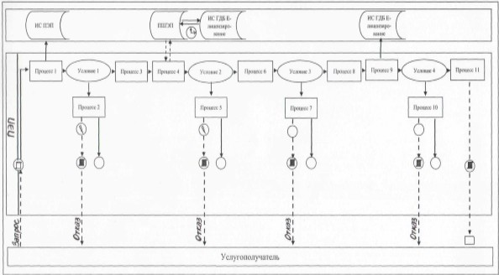

Диаграмма № 2 функционального взаимодействия при оказании
электронной государственной услуги через ИС
Государственная корпорация
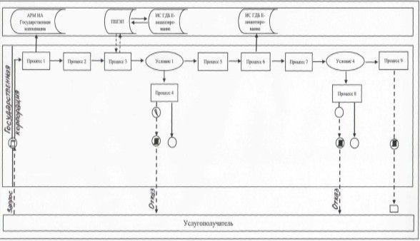

Условные обозначения:
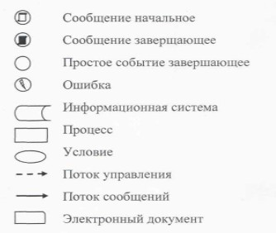

Описание порядка взаимодействия с Государственной корпорацией
при обращении в Государственную корпорацию

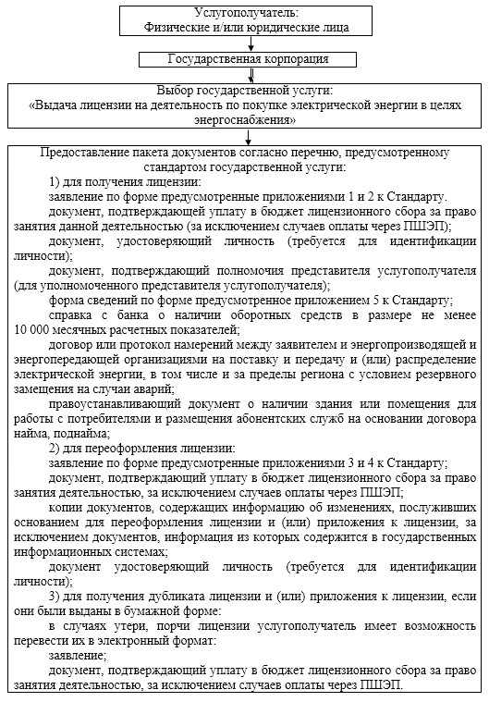

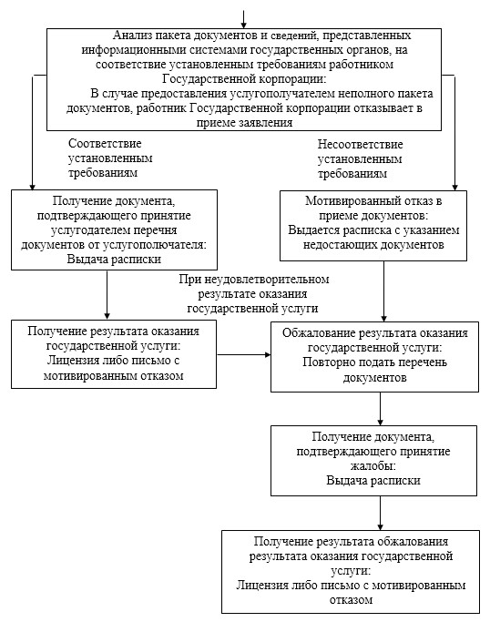

Справочник
бизнес-процессов оказания государственной услуги
через веб-портал "Е-лицензирование"
"Выдача лицензии на деятельность по покупке
электрической энергии в целях энергоснабжения"

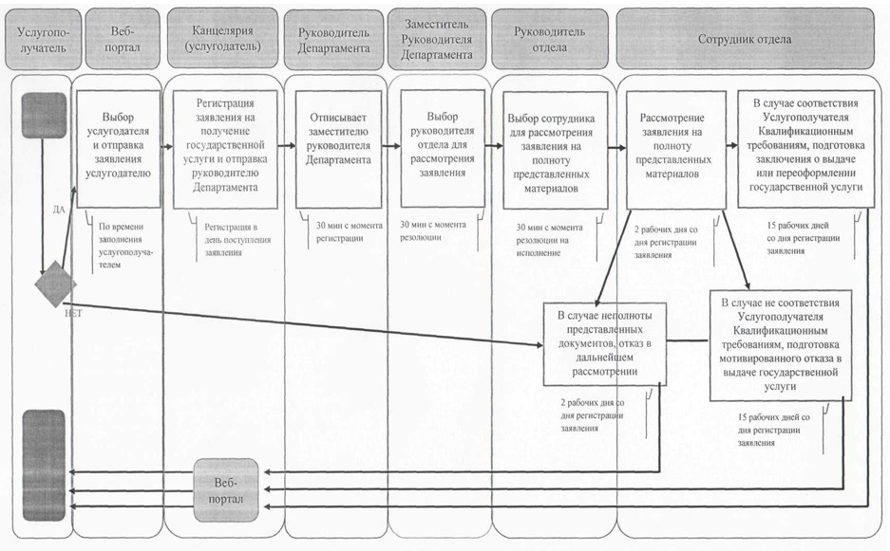

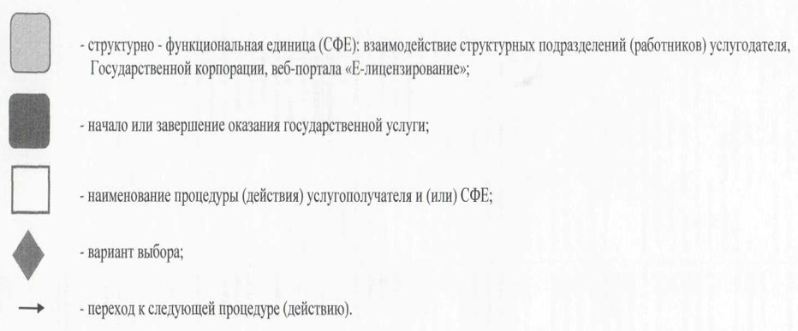

Справочник
бизнес-процессов оказания государственной услуги через
Государственную корпорацию
"Выдача лицензии на деятельность по покупке
электрической энергии в целях энергоснабжения"

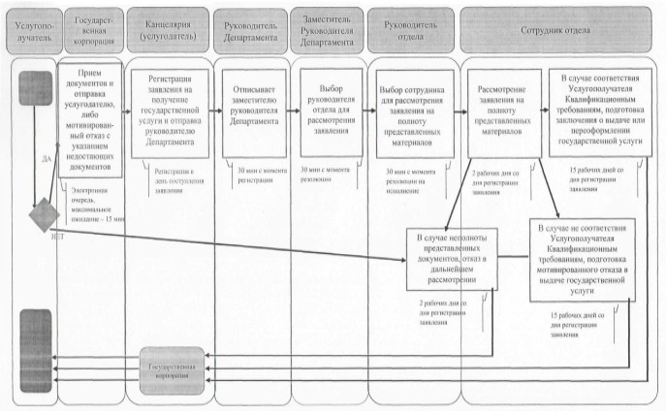

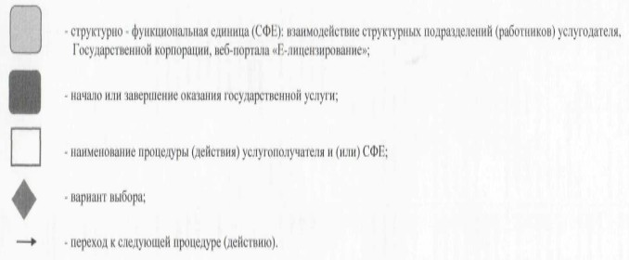

Приложение 2
к приказу Министра
национальной экономики
Республики Казахстан
от 24 февраля 2016 года № 96
Приложение 1
к Регламенту государственной услуги
"Выдача согласия на совершение сделок
с имуществом субъекта естественной
монополий, если балансовая стоимость
имущества, в отношении которого
совершается сделка, учтенная
в бухгалтерском балансе на начало
текущего года превышает 0,05 процентов
от балансовой стоимости его активов
в соответствии с бухгалтерским
балансом на начало текущего года"
Диаграмма № 1 функционального взаимодействия при оказании
государственной услуги через ПЭП
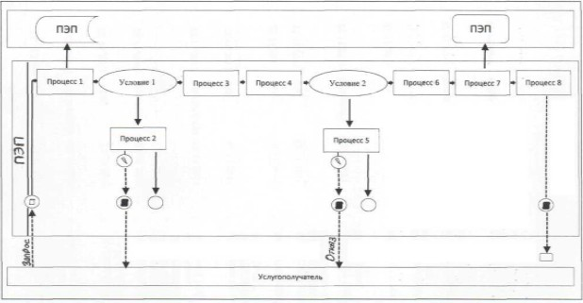

Диаграмма № 2 функционального взаимодействия при оказании
государственной услуги через услугодателя
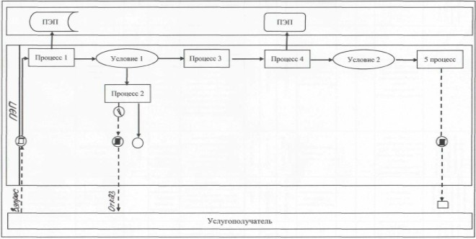

Условные обозначения:
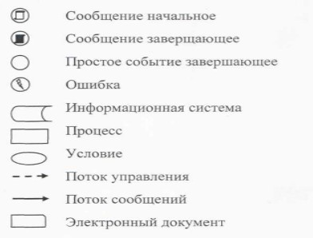

Справочник
бизнес-процессов оказания государственной услуги
через веб-портал "Е-лицензирование"
"Выдача согласия на совершение сделок с имуществом субъекта
естественной монополии, если балансовая стоимость имущества, в
отношении которого совершается сделка, учтенная в бухгалтерском
балансе на начало текущего года, превышает 0,05 процентов от
балансовой стоимости его активов в соответствии с бухгалтерским
балансом на начало текущего года"

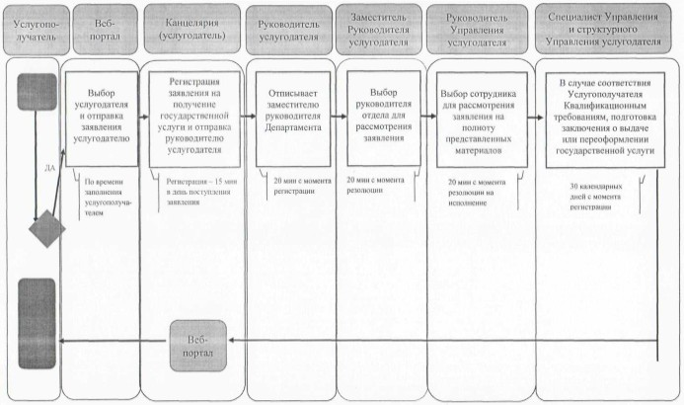

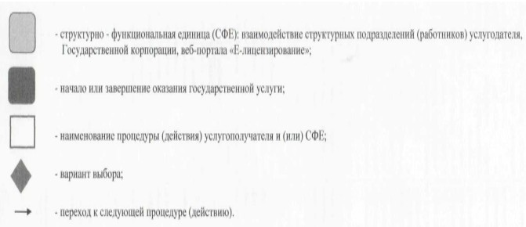

Приложение 3
к приказу Министра
национальной экономики
Республики Казахстан
от 24 февраля 2016 года № 96
Приложение
к Регламенту государственной услуги
"Выдача согласия на совершение найма
субъектом естественной монополий
имущества, используемого для
предоставления регулируемых услуг
(товаров, работ), балансовая стоимость
которого, учтенная в бухгалтерском
балансе, превышает 0,05 процента от
балансовой стоимости его активов
в соответствии с бухгалтерским балансом
на начало текущего года"
Диаграмма № 1 функционального взаимодействия при оказании
государственной услуги через ПЭП
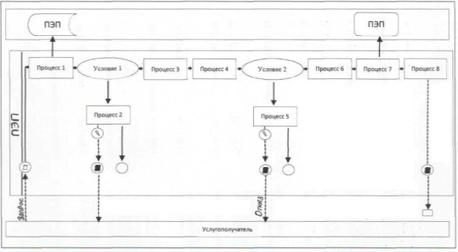

Диаграмма № 2 функционального взаимодействия при оказании
государственной услуги через услугодателя
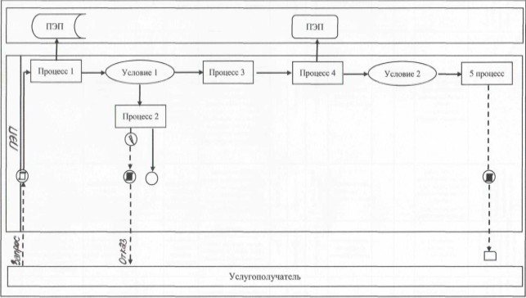

Условные обозначения:
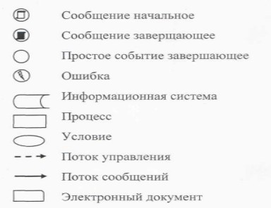

Справочник
бизнес-процессов оказания государственной услуги
через веб-портал "Е-лицензирование"
"Выдача согласия на совершение найма субъектом естественной
монополий имущества, используемого для предоставления
регулируемых услуг (товаров, работ),
балансовая стоимость которого, учтенная в бухгалтерском
балансе, превышает 0,05 процента от балансовой стоимости его активов
в соответствии с бухгалтерским балансом на начало текущего года"

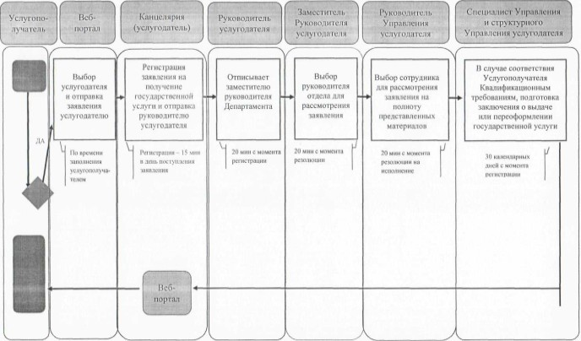

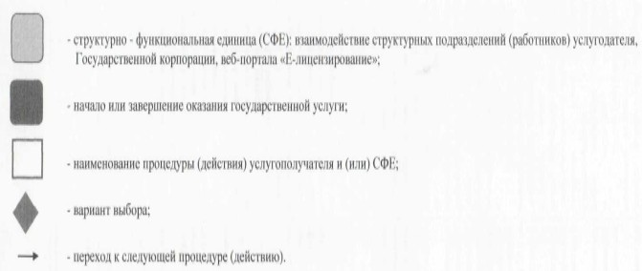

Приложение 4
к приказу Министра
национальной экономики
Республики Казахстан
от 24 февраля 2016 года № 96
Приложение
к Регламенту государственной услуги
"Выдача согласия на осуществление
субъектом естественной монополий
иной деятельности"
Диаграмма № 1 функционального взаимодействия при оказании
государственной услуги через ПЭП
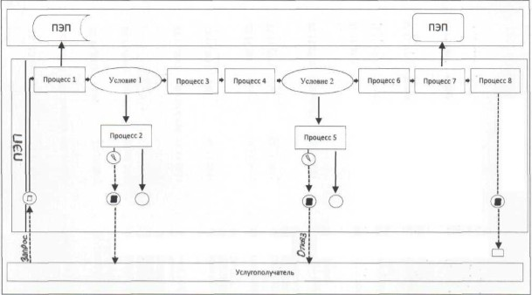

Диаграмма № 2 функционального взаимодействия при оказании
государственной услуги через услугодателя
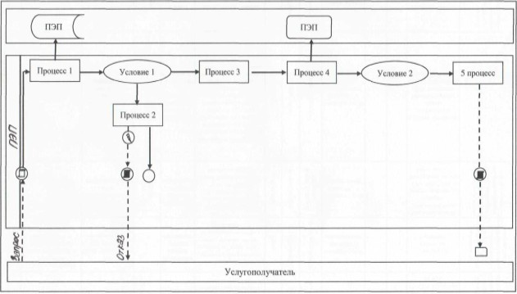

Условные обозначения:
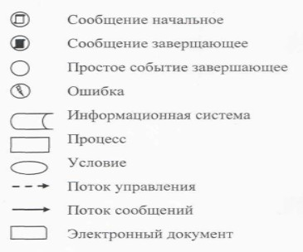

Справочник
бизнес-процессов оказания государственной услуги
через веб-портал "Е-лицензирование"
"Выдача согласия на осуществление субъектом естественной
монополий иной деятельности"

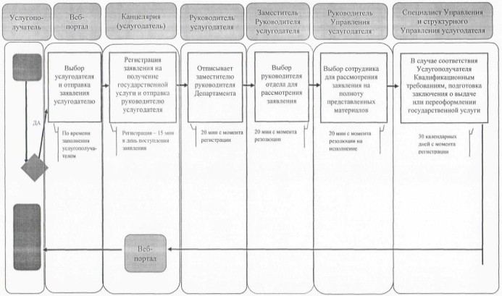

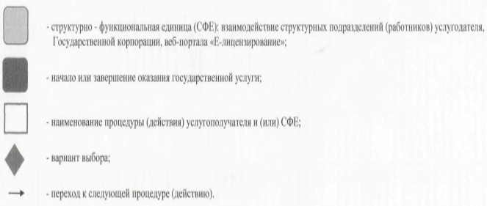

Приложение 5
к приказу Министра
национальной экономики
Республики Казахстан
от 24 февраля 2016 года № 96
Приложение
к Регламенту государственной услуги
"Выдача согласия на реорганизацию и
ликвидацию субъектов естественных монополий"
Диаграмма № 1 функционального взаимодействия при оказании
государственной услуги через ПЭП
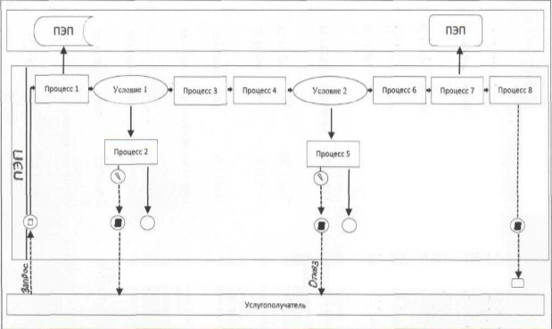

Диаграмма № 2 функционального взаимодействия при оказании
государственной услуги через услугодателя
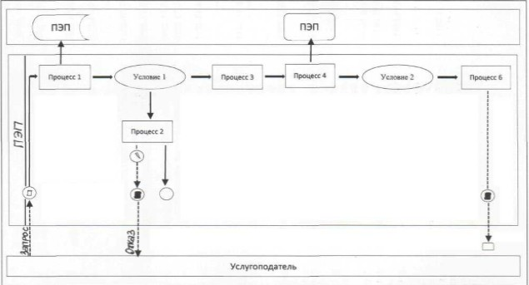

Условные обозначения:
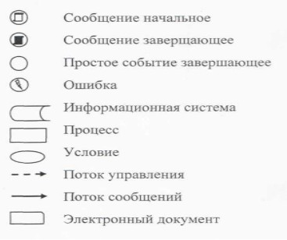

Справочник
бизнес-процессов оказания государственной услуги
через веб-портал "Е-лицензирование"
"Выдача согласия на реорганизацию и ликвидацию субъектов
естественных монополий"

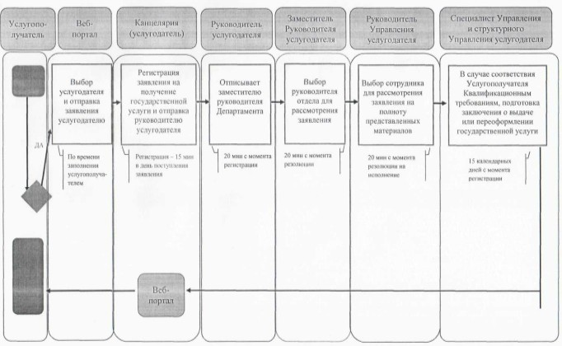

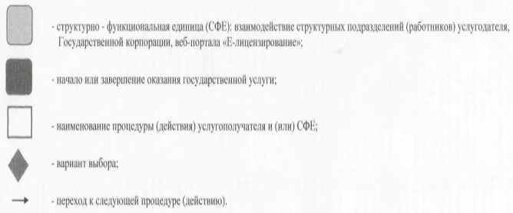

Приложение 6
к приказу Министра
национальной экономики
Республики Казахстан
от 24 февраля 2016 года № 96
Приложение
к Регламенту государственной услуги
"Выдача согласия на приобретение
субъектом естественной монополий акций
(долей участия), а также иных форм его
участия в коммерческих организациях,
осуществляющих деятельность,
разрешенную для него"
Диаграмма № 1 функционального взаимодействия при оказании
государственной услуги через ПЭП
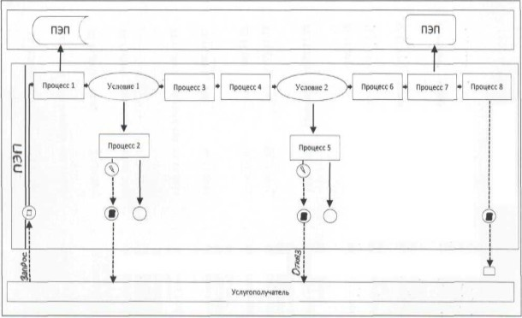

Диаграмма № 2 функционального взаимодействия при оказании
государственной услуги через услугодателя
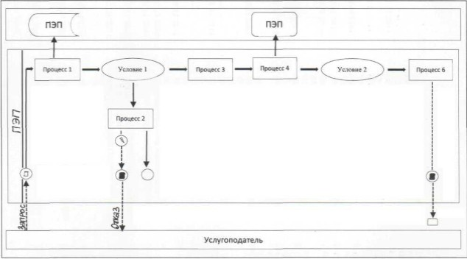

Условные обозначения:
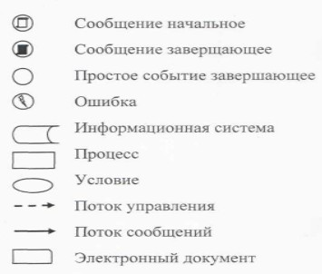

Справочник
бизнес-процессов оказания государственной услуги
через веб-портал "Е-лицензирование"
"Выдача согласия на приобретение субъектом естественной
монополий акций (долей участия), а также иных форм его участия
в коммерческих организациях, осуществляющих деятельность,
разрешенную для него"

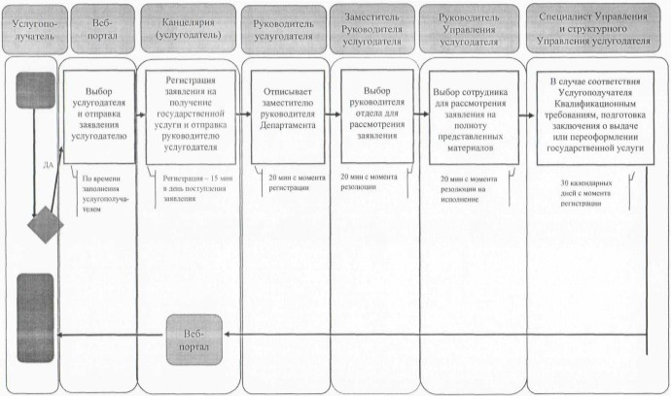

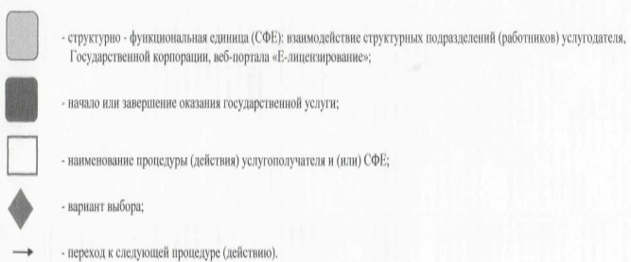

Приложение 7
к приказу Министра
национальной экономики
Республики Казахстан
от 24 февраля 2016 года № 96
Приложение
к Регламенту государственной услуги
"Согласование методики ведения
раздельного учета доходов, затрат и
задействованных активов по видам
регулируемых услуг субъектов
естественной монополий"
Диаграмма № 1 функционального взаимодействия при оказании
государственной услуги через ПЭП
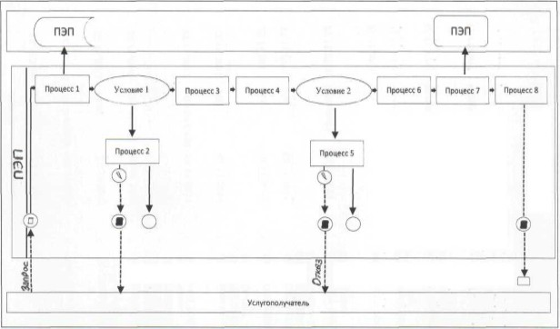

Диаграмма № 2 функционального взаимодействия при оказании
государственной услуги через услугодателя
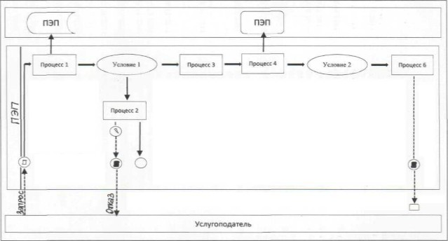

Условные обозначения:
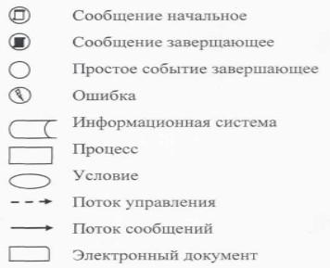

Справочник
бизнес-процессов оказания государственной услуги
через веб-портал "Е-лицензирование"
"Согласование методики ведения раздельного учета доходов,
затрат и задействованных активов по видам регулируемых услуг
субъектов естественной монополий

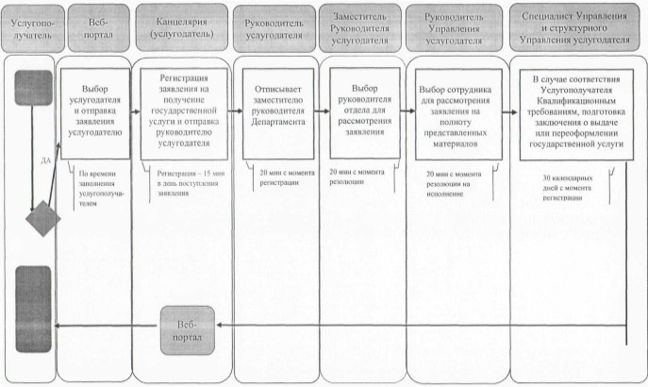

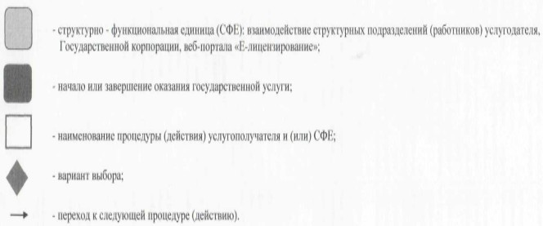

© 2012. РГП на ПХВ «Институт законодательства и правовой информации Республики Казахстан» Министерства юстиции Республики Казахстан

